PROJETO GESTÃO DELIVERY / MARCA MESIVA

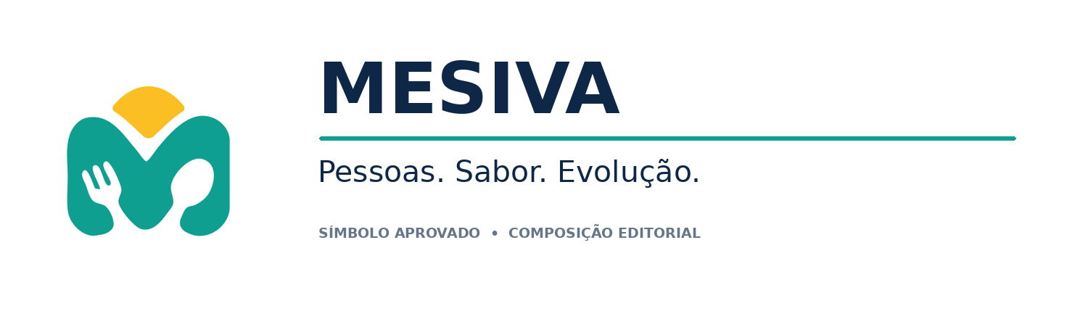
Símbolo vetorial aprovado em 02/10/2026 (repositório). Composição editorial; a assinatura horizontal oficial permanece nos SVGs do produto.

Guia oficial de
identidade visual
  - Referência de marca e aplicação no produto
Versão 1.1 • EDIÇÃO OFICIAL APROVADA • Word editável e PDF oficiais
Emissão original: 23/09/2026 • Revisão proposta: 17/10/2026
Status: direção visual aprovada; ativos SVG e slogan de 02/10 já incorporados ao produto. Esta edição documental v1.1 foi aprovada em 17/10/2026. A publicação no Drive deve preservar a v1.0 como histórico.
Este guia consolida a linha escolhida para a Mesiva e orienta o desenvolvimento e as melhorias visuais do aplicativo. Seu uso não autoriza mudanças de comportamento, arquitetura, dados ou publicação em produção.

Como consultar
A direção da v1.0 permanece como referência. As decisões posteriores de 02/10/2026 sobre logo, slogan, ícones e variantes prevalecem nos ativos já aprovados e versionados. As imagens dos estudos nas páginas finais são históricas; consulte os SVGs atuais antes de criar peças ou modificar o produto.
Abrir a pasta oficial no Google Drive
Responsável pela aprovação: proprietário do projeto. Público: produto, design, desenvolvimento e colaboradores autorizados.
01 / GUIA DE APLICAÇÃO

Essência e assinatura da marca

O que deve permanecer reconhecível
Mesiva é a marca de referência para o produto de gestão de restaurantes. A identidade combina proximidade com quem opera o negócio, organização e tecnologia sem aparência fria ou excessivamente corporativa.
Elemento | Direção vigente
Nome | Mesiva, com M maiúsculo e demais letras minúsculas no uso textual padrão.
Símbolo | M arredondado, com garfo e colher em espaço negativo e detalhe amarelo acima.
Personalidade | Acolhedora, clara, moderna e profissional; não infantil e não excessivamente decorativa.
Paleta | Verde-água e azul-marinho como base; menta e fundos claros como apoio; amarelo como destaque.
Linguagem | Português do Brasil no produto e no guia. Os textos em inglês dos estudos são ilustrativos.

Uso do logotipo
Priorizar a assinatura horizontal oficial (public/brand/mesiva-logo.svg em superfícies claras e mesiva-logo-dark.svg nas escuras). Em espaços compactos, usar o símbolo ou ícone aprovado para esse contexto. Não esticar, rotacionar, redesenhar por aproximação, aplicar filtros para inverter o logo nem combinar partes de estudos diferentes.
Como regra provisória de composição, reservar área livre de pelo menos 25% da altura do símbolo em todos os lados. A área de proteção definitiva e os limites mínimos devem ser validados no arquivo vetorial final.
A assinatura com slogan não deve aparecer quando o texto ficar ilegível. Testar o símbolo em 16, 24, 32 e 48 px; os detalhes dos talheres podem exigir uma versão reduzida específica, que ainda não foi aprovada.

Tipografia e linguagem
A direção visual favorece letras sem serifa, arredondadas e expressivas. O lettering da assinatura aprovada em outubro está desenhado em contornos vetoriais: não depende de uma família de fonte instalada e não deve ser recriado digitando “Mesiva” com uma fonte parecida. A tipografia da interface é independente do desenho do logotipo.
Para a interface, manter as fontes funcionais do produto até uma mudança explícita e homologada. Priorizar leitura de valores, nomes e estados. “Gestão para restaurantes” pode ser usado como descritor. O slogan da marca aprovado em 02/10/2026 é “Pessoas. Sabor. Evolução.”, respeitando a legibilidade da assinatura nos formatos compactos.
02 / GUIA DE APLICAÇÃO

Paleta e contraste
Os valores abaixo são a paleta de referência da edição v1.0. Nos SVGs aprovados em outubro, o verde do símbolo é #0F9F91; o token de identidade da interface permanece #14B8A6 em seus contextos previstos. Esta edição registra a diferença, mas não autoriza recolorir SVGs nem unificar cores sem decisão específica.
Cor | Hexadecimal | Uso de referência
Verde-água Mesiva | #14B8A6 | Marca, detalhes e áreas de destaque.
Azul-marinho | #0F2747 | Texto forte, assinatura e contraste.
Menta | #DFF7F1 | Fundos de apoio e destaques suaves.
Amarelo | #FBBF24 | Acento pontual; não assumir significado de alerta.
Nuvem | #F8FAFC | Fundo neutro complementar.
Branco | #FFFFFF | Superfícies e contraste de apoio.

Combinações calculadas para a UI
Texto / fundo | Contraste | Texto normal
Marinho / branco | 14,98:1 | Adequado
Marinho / verde-água | 6,02:1 | Adequado
Marinho / menta | 13,35:1 | Adequado
Marinho / amarelo | 8,98:1 | Adequado
Branco / verde-água | 2,49:1 | Não usar
Branco / amarelo | 1,67:1 | Não usar

Cálculo em sRGB, cores opacas e sólidas. Valores exibidos arredondados; a decisão foi feita com precisão integral. Não representa certificação de acessibilidade do aplicativo.
Atenção: branco sobre o verde-água principal ou sobre o amarelo não atende ao contraste mínimo de texto normal. Preferir marinho; qualquer tom funcional derivado exige validação.
Meta de UI: pelo menos 4,5:1 para texto normal; 3:1 para texto grande nas condições do critério WCAG; 3:1 para elementos não textuais necessários à identificação de controles e estados. Ver fontes W3C na seção 6.
03 / GUIA DE APLICAÇÃO

Aplicação no aplicativo

Temas claro e escuro
No tema claro, priorizar superfícies claras e texto marinho. No tema escuro, usar superfícies escuras e texto claro com contraste validado. Navegação lateral, modais, menus, tooltips e notificações devem acompanhar o tema selecionado, não apenas o conteúdo central.
Não inverter o logo por filtro CSS nem recolori-lo livremente. Há variantes vetoriais dedicadas para superfícies claras e escuras, public/brand/mesiva-logo.svg e public/brand/mesiva-logo-dark.svg. O ícone de aplicativo também tem arquivo próprio. Para fundos/formatos especiais, conferir contraste e arquivo aprovado antes de aplicar.

Marca não é estado operacional
Verde-água comunica identidade; não deve significar automaticamente “sucesso”. Amarelo é acento; não deve se confundir com “atenção”. Manter tokens semânticos separados para sucesso, erro, alerta, informação, foco e seleção.
Na cozinha e na fila de impressão, diferenciar estados com texto e ícone, além de cor. Preservar destaque e confirmação de ações destrutivas, como descartar jobs. A identidade não deve mascarar falhas, pendências ou condições offline.

Composição e componentes
Usar formas arredondadas, espaçamento consistente e hierarquia clara, sem aplicar o aspecto de campanha publicitária a todas as telas. Nas áreas operacionais, priorizar densidade útil, leitura rápida e ações fáceis de localizar.
Orientação inicial: compor espaçamentos em múltiplos de 4 px, respeitando os tokens existentes. Não introduzir novos valores por componente sem necessidade. Usar bordas e sombras discretas; evitar degradês decorativos atrás de dados e tabelas.
Em desktop, proteger a largura de nomes de formas de pagamento, valores e menus. Em mobile, permitir quebra ou reorganização sem esconder informação. Para botões principais de toque, adotar 44 × 44 CSS px como meta interna de conforto; isso não substitui a avaliação do critério WCAG 2.5.8, que tem mínimo de 24 × 24 e exceções específicas.

Texto e imagens
Mensagens curtas, diretas e em português. Usar os termos já conhecidos pelo operador. Evitar palavras em inglês de mockup, slogans em ações operacionais e números demonstrativos copiados dos painéis. Fotografias dos estudos são ilustrações geradas, não retratos da equipe nem depoimentos reais.
04 / GUIA DE APLICAÇÃO

Referência para desenvolvimento
Regra de trabalho: antes de desenhar ou alterar uma interface, consultar o guia vigente, indicar a versão utilizada e verificar a referência visual escolhida. O guia define apresentação; as especificações funcionais e a arquitetura continuam determinando comportamento.

Implementar por mudanças pequenas
Mapear a identidade para os tokens e componentes existentes. Não colar valores de cor repetidos por tela, introduzir uma biblioteca de UI paralela nem substituir a navegação por causa dos mockups. Os arquivos em “Desenvolvimento e UI” são referências de marca, não um tema completo pronto para importar.
Manter o fluxo do projeto: branch de trabalho, validações automatizadas, staging, homologação, merge autorizado e publicação em produção separada. Adotar este documento não altera o sistema automaticamente.

Checklist visual de homologação
Verificação | Critério de aceite
Marca | Nome correto, proporção preservada e ativo adequado ao contexto.
Claro / escuro | Todos os elementos da tela acompanham o tema; não há bordas ou ícones “sobrando”.
Leitura | Contraste medido; texto e valores não são cortados em larguras representativas.
Interação | Foco visível, teclado utilizável e alvos de toque confortáveis.
Estados | Loading, vazio, erro, offline e desabilitado distinguíveis e compreensíveis.
Navegação | Sem regressão no topo da página, links diretos, F5 e abertura de menus.
Operação | Cozinha, comandas, financeiro e impressão preservam significado e prioridades.
Responsividade | Desktop e mobile verificados; TV validada quando a mudança atingir essa superfície.
Evidência | Capturas e resultados vinculados à mudança e ao SHA homologado.
Liberação | Nenhuma mudança visual publica em produção por consequência deste guia.

Referência a registrar na especificação ou PR
“Referência visual: Mesiva — Guia de identidade visual e aplicação no produto, v1.1 (edição oficial v1.1). Ativos aprovados: refinamento de 02/10/2026. Superfícies afetadas: [...]. Estados e temas verificados: [...]. Exceções aprovadas: [...].”
05 / GUIA DE APLICAÇÃO

Governança e arquivos finais
O guia formaliza a direção de marca aprovada em setembro e registra os ativos vetoriais e o slogan aprovados em outubro. Esta edição v1.1 documenta a reconciliação aprovada em 17/10/2026; sua aprovação não comprova publicação no Drive, disponibilidade de domínio ou registro de marca.
Item | Situação atual verificada / pendência
Direção visual | Aprovada em setembro. Em outubro, o vetor de uso no produto foi refinado e aprovado sem abandonar a direção escolhida.
Três refinamentos | Estudos da fase inicial, preservados historicamente. Não usar suas variantes ou slogan em inglês como arquivo final.
Paleta / aplicação | Paleta do guia preservada. SVGs aprovados usam verde #0F9F91; tokens Mesiva da UI incluem #14B8A6. Não unificar sem aprovação.
Vetor mestre / fonte do logo | SVG horizontal aprovado, variantes claro/escuro e lettering em contornos disponíveis no repositório. Não há fonte externa do logo a distribuir.
Claro / escuro / monocromático | Variantes claro/escuro e ícones aprovados disponíveis. Arquivo monocromático de uso geral não confirmado nesta revisão; exigir aprovação específica.
Favicon / app icon | Ícones/favicons SVG e PNGs de aplicativo gerados e versionados; verificar o consumidor, tamanho e fundo adequado.
Slogan / domínio / marca | Slogan “Pessoas. Sabor. Evolução.” aprovado em 02/10. Domínio, INPI e marca registrada não foram certificados nesta revisão.

Pacote técnico necessário para produção
Ativos existentes e versionados: SVG horizontal claro e escuro, símbolo/ícone, favicon e ícones de aplicativo em public/brand/ e arquivos de distribuição correspondentes. O texto do logo e do slogan nos SVGs é contorno vetorial. Para novas variações (incluindo monocromática quando requerida), preparar e aprovar um ativo específico; não improvisar exportação sem validação.
Não renomear PNG para SVG nem recortar um painel histórico para uso como logo. Validar transparência, contraste sobre o fundo real, redução e impressão no caso de uso. O desenho vetorial existente não exige distribuir arquivos de fontes. Não há evidência nesta revisão de que uma versão monocromática universal tenha sido formalmente aprovada.

Atualização e precedência
Ordem de consulta da edição oficial aprovada: guia vigente → ativos finais aprovados e versionados → refinamento de 02/10 → base escolhida e refinamentos históricos. Se cor, geometria ou aplicação divergirem, registrar e pedir decisão antes de alterar ativos. A referência #14B8A6 da UI não deve sobrescrever o #0F9F91 presente no vetor.
As versões Word e PDF precisam permanecer sincronizadas. Ao publicar a v1.1 aprovada no Drive, preservar a v1.0 como histórico, conservar seus links e atualizar o “Comece aqui” e a documentação viva. A publicação dos arquivos é uma etapa operacional separada desta aprovação.
Histórico: v1.0 (23/09/2026) consolidou direção, referências, paleta e pendências originais. Revisão aprovada v1.1 (17/10/2026) reconhece os SVGs e ícones aprovados em 02/10, o slogan em português, o contraste entre cores do guia e do vetor e a situação de variantes ainda não documentadas. Sem modificações de código, logo ou infraestrutura.
06 / GUIA DE APLICAÇÃO

Acervo e fontes de consulta

Estrutura oficial no Drive
Local | Conteúdo
Raiz da pasta | Este guia e o arquivo “Comece aqui”, com atalhos e ordem de leitura.
01 — Referências visuais | Base escolhida e três refinamentos, preservados como PNGs originais.
02 — Desenvolvimento e UI | Paleta de referência em JSON/CSS, checklist e manifesto dos arquivos visuais.
03 — Ativos finais (pendentes) | Pasta histórica de pendências em setembro. Ativos hoje aprovados estão no repositório public/brand/; a pasta do Drive deve manter a v1.0 histórica e receber a v1.1 aprovada.
99 — Histórico de exploração | Estudos anteriores, reunidos em ZIP e marcados como não normativos.

Referências visuais da conversa
01_mesiva_base_escolhida.png
02_mesiva_refinamento_premium.png
03_mesiva_refinamento_minimal.png
04_mesiva_refinamento_icone.png
As quatro imagens preservam os estudos da rodada de setembro, com 1448 × 1086 px. A primeira foi a base escolhida e as demais, refinamentos visuais. Sua geometria e o slogan em inglês não substituem os SVGs de outubro; manter os hashes do manifesto como referência histórica.

Fontes técnicas externas
As regras e os cálculos de contraste usam as definições do W3C. Os limites de toque e a separação entre contraste textual e não textual são critérios de avaliação, não uma afirmação de conformidade atual do app.
W3C — Contraste de texto (1.4.3)
W3C — Contraste não textual (1.4.11)
W3C — Alvos de interação (2.5.8)
Este guia combina as fontes W3C e as decisões do projeto documentadas nas edições de setembro e outubro. Esta revisão não investigou novamente disponibilidade de domínio, registro no INPI, licenças externas ou conformidade visual de todas as telas.

Uso em futuras sessões de desenvolvimento
Usar o link desta pasta ou do guia como referência explícita no início das tarefas. A consulta precisa ser feita ao documento vigente. Salvar no Drive não anexa automaticamente os arquivos ao contexto de todas as conversas nem configura ferramentas de desenvolvimento.
07 / GUIA DE APLICAÇÃO

Referência visual escolhida
Estudo visual original de setembro, preservado para contexto e direção. A assinatura e o slogan presentes na imagem não são os arquivos atuais da marca. Para uso no produto ou em material novo, consultar os vetores aprovados em 02/10.
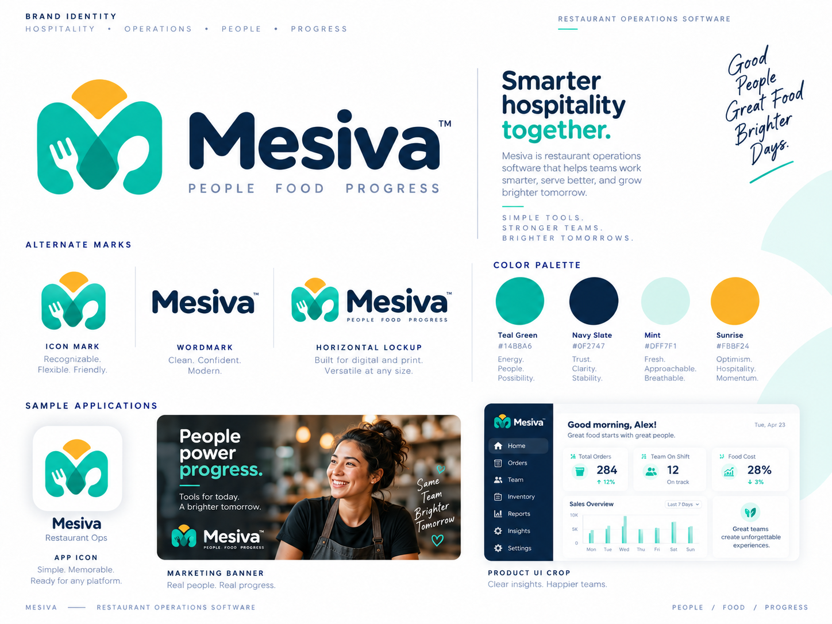
Base escolhida • PNG original • 1448 × 1086 px
Abrir a imagem original em tamanho completo
Não copiar como especificação: telas, métricas, textos em inglês e fotografias desta imagem são ilustrativos. A imagem histórica não revoga as decisões do logotipo e slogan de outubro nem define funcionalidades novas.

O que preservar desta referência
O M acolhedor com os talheres; o contraste entre marinho e verde-água; o destaque amarelo; tipografia arredondada; formas suaves; e espaço de respiro. Nas telas operacionais, aplicar esses princípios sem sacrificar informação, foco ou velocidade de leitura.
08 / GUIA DE APLICAÇÃO

Refinamentos complementares
Três aproximações históricas da direção de setembro. Os recortes facilitam a consulta, mas não representam variantes oficiais para uso em produto. Os SVGs finais de outubro são a referência técnica atual.

A — Refinamento premium
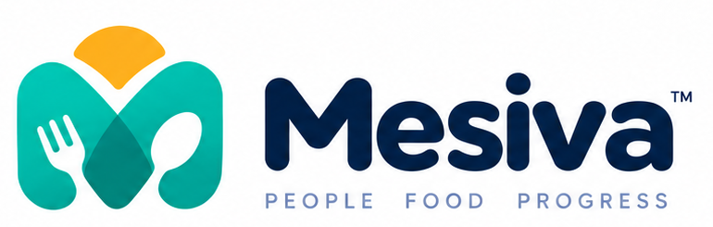
Consultar o painel completo

B — Refinamento minimal
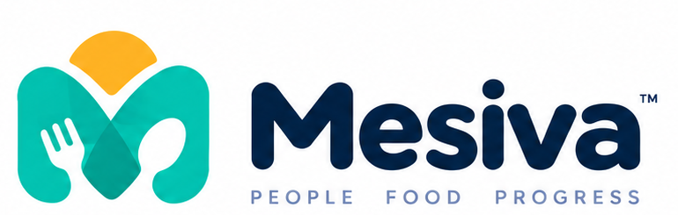
Consultar o painel completo

C — Refinamento orientado a ícone
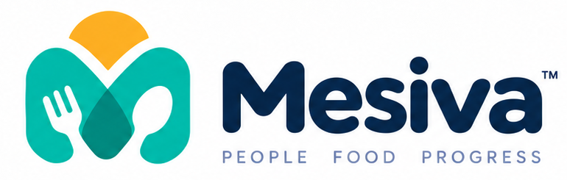
Consultar o painel completo
Os estudos de setembro preservam o processo criativo; o fechamento de curvas, lettering, slogan e ícones foi documentado posteriormente em 02/10/2026. Não reconstruir a marca a partir destes painéis: usar os arquivos vetoriais aprovados e versionados.

09 / ATUALIZAÇÃO DOCUMENTAL

Ativos aprovados e registro da revisão
EDIÇÃO OFICIAL v1.1 • Conciliação de setembro e outubro de 2026
O símbolo ao lado e na capa corresponde ao arquivo SVG aprovado, public/brand/mesiva-icon.svg. A composição tipográfica da capa é editorial, não um substituto para os SVGs horizontais do produto.


Assinaturas canônicas
Horizontal para fundos claros: public/brand/mesiva-logo.svg
Horizontal para fundos escuros: public/brand/mesiva-logo-dark.svg
Ícone/símbolo aprovado: public/brand/mesiva-icon.svg
Favicon vetorial: public/brand/mesiva-favicon.svg

O que muda em relação à v1.0
DV-01 O vetor e os ícones deixaram de ser pendências gerais; variantes não disponibilizadas, como monocromática universal, ainda exigem aceite.
DV-02 O slogan vigente é “Pessoas. Sabor. Evolução.”. A frase em inglês nas imagens antigas é apenas histórico.
DV-03 Paleta v1.0 da interface: #14B8A6. Verde do SVG final: #0F9F91. Diferença registrada; não recolorir automaticamente.
DV-04 Tema Clássico e estilos legados continuam como compatibilidade. Não classificá-los como nova identidade Mesiva.
DV-05 Lettering e slogan são contornos vetoriais; não escolher uma “fonte do logo” por aproximação.

Publicação e rastreabilidade
Referência técnica verificada: Mesiva/master, commit 9289523 (PRs #108, #117 e #118); refinamento de marca aprovado em 02/10/2026. A revisão do guia foi aprovada em 17/10/2026. A edição v1.0 permanece como referência histórica no Drive. Word e PDF devem ser publicados juntos; o arquivo 00_COMECE_AQUI.md e a documentação viva devem apontar para a edição aprovada.
Nenhum código, logo SVG, paleta ou configuração foi alterado por este documento. Registro de marca, domínio, versão monocromática universal e certificação de acessibilidade permanecem fora do escopo comprovado.

